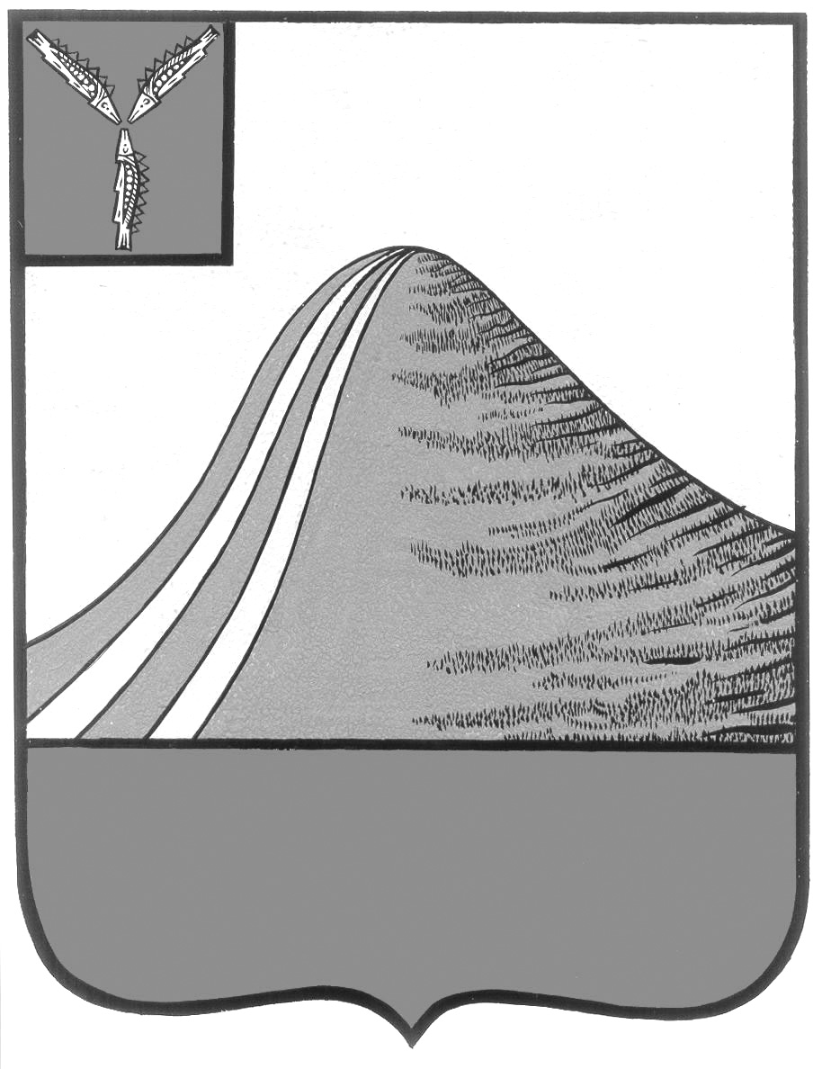
АДМИНИСТРАЦИЯ ЛЫСОГОРСКОГО МУНИЦИПАЛЬНОГО РАЙОНА
САРАТОВСКОЙ ОБЛАСТИ

П О С Т А Н О В Л Е Н И Е

от 28 октября 2026 года № 584
р.п. Лысые Горы
О внесении изменений в постановление администрации Лысогорского муниципального района Саратовской области от 13 октября 2026 года № 553

В соответствии с Федеральным законом от 20 марта 2025 года № 33-ФЗ «Об общих принципах организации местного самоуправления в единой системе публичной власти», решением Собрания Лысогорского муниципального района Саратовской области от 28 октября 2026 года № 14/69 «О внесении изменений в решение Собрания Лысогорского муниципального района от 13 октября 2026 года № 13/62», Уставом Лысогорского муниципального района администрация Лысогорского муниципального района ПОСТАНОВЛЯЕТ:

1. Внести в постановление администрации Лысогорского муниципального района Саратовской области от 13 октября 2026 года № 553 «О внесении изменений в постановление администрации Лысогорского муниципального района Саратовской области от 26 декабря 2025 года № 809» следующие изменения:
в пункте 1 слова «по 1 ноября 2026 года» заменить словами «по 15 ноября 2026 года».
2. Настоящее постановление вступает в силу с момента его официального опубликования.
3. Настоящее постановление разместить на официальном сайте администрации Лысогорского муниципального района Саратовской области в информационно-телекоммуникационной сети «Интернет».
4. Контроль за исполнением настоящего постановления возложить на заместителя главы администрации Лысогорского муниципального района Казаченко Е.А.

Глава Лысогорского
муниципального района С.В. Фартуков

